窗体顶端
我院游泳队和羽毛球队在浙江省大学生运动比赛中喜获佳绩

6月4－7日，浙江省第十四届大学生运动会游泳比赛在浙江农林大学暨阳学院游泳馆隆重举行，我院游泳队在领队胡振浩老师与教练莫月红老师的带领下获得3金1银1铜，获得女子乙组团体总分第四名的历史突破性成绩，并荣获“体育道德风尚奖”，展示了我院学子精湛的技能和良好的精神风貌。
其中，S714114叶翔鹏获得男子乙组50米自由泳冠军和男子乙组100米自由泳冠军；P221312陈小珊获得女子乙组50米自由泳冠军和女子乙组100米自由泳亚军；S231614方青青获得女子乙组200米蛙泳季军。
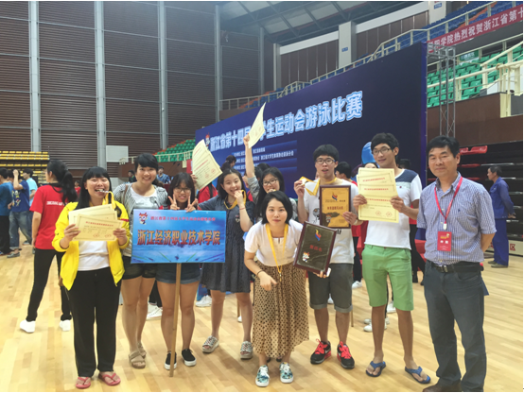
5月27-30日，由省教育厅、省体育局主办的2015年浙江省大学生“农行杯”羽毛球团体锦标赛在杭州科技职院举行。我院羽毛球队在领队胡乃君老师，教练员莫月红老师的带领下获得乙组女子团体第三名、混合团体第四名，并荣获“体育道德风尚奖”，赛出了水平，赛出了风采。本次比赛共有49所院校的503名运动员参加。
我院羽毛球队参赛队员是：商贸流通学院夏文文、梁吉鹤；文化艺术学院项丽萍、黄鹏；物流技术学院吴园、王林；信息技术学院李培策、顾晨昇；管理技术学院钟芳快和财会金融学院陈瑞瑞。
窗体底端

